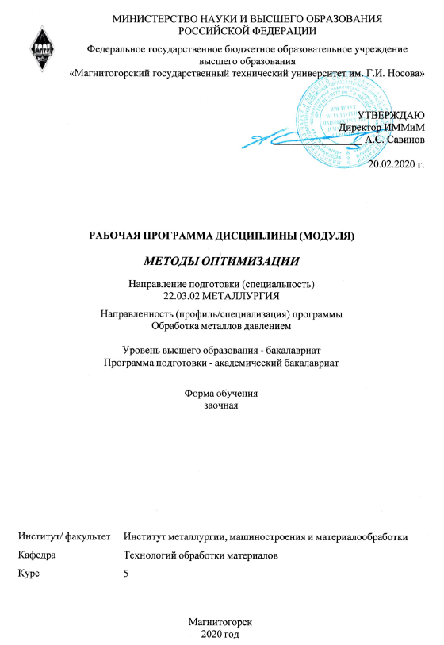
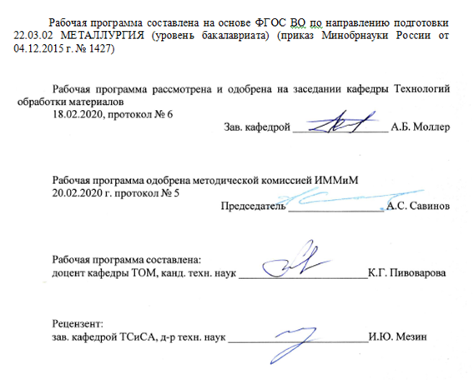
Лист актуализации рабочей программы
Рабочая программа пересмотрена, обсуждена и одобрена для реализации в 2021 - 2022 учебном году на заседании кафедры Технологий обработки материалов
Протокол от __ __________ 20__ г. № __
Зав. кафедрой _________________ А.Б. Моллер
Рабочая программа пересмотрена, обсуждена и одобрена для реализации в 2022 - 2023 учебном году на заседании кафедры Технологий обработки материалов
Протокол от __ __________ 20__ г. № __
Зав. кафедрой _________________ А.Б. Моллер
Рабочая программа пересмотрена, обсуждена и одобрена для реализации в 2023 - 2024 учебном году на заседании кафедры Технологий обработки материалов
Протокол от __ __________ 20__ г. № __
Зав. кафедрой _________________ А.Б. Моллер
Рабочая программа пересмотрена, обсуждена и одобрена для реализации в 2024 - 2025 учебном году на заседании кафедры Технологий обработки материалов
Протокол от __ __________ 20__ г. № __
Зав. кафедрой _________________ А.Б. Моллер
Рабочая программа пересмотрена, обсуждена и одобрена для реализации в 2025 - 2026 учебном году на заседании кафедры Технологий обработки материалов
Протокол от __ __________ 20__ г. № __
Зав. кафедрой _________________ А.Б. Моллер

1 Цели освоения дисциплины (модуля)
Целями освоения дисциплины «Методы оптимизации» являются формирований знаний, умений и навыков в области оптимизации технологических процессов, а также формирование профессиональных компетенций в соответствии с требованиями ФГОС ВО по направлению подготовки 22.03.02 Металлургия.
2 Место дисциплины (модуля) в структуре образовательной программы
Дисциплина Методы оптимизации входит в вариативную часть учебного плана образовательной программы.
Для изучения дисциплины необходимы знания (умения, владения), сформированные в результате изучения дисциплин/ практик:
Методы оптимизации процессов обработки металлов давлением,
Управление качеством,
Информационные технологии в металлургии,
Моделирование процессов и объектов в металлургии,
Математика.
Знания (умения, владения), полученные при изучении данной дисциплины будут необходимы для изучения дисциплин/практик:
Подготовка к защите и защита выпускной квалификационной работы,
Проектирование технологий и процессов прокатного производства,
Проектная деятельность,
Системы управления технологическими процессами,
Управление качеством.
3 Компетенции обучающегося, формируемые в результате освоения
дисциплины (модуля) и планируемые результаты обучения
В результате освоения дисциплины (модуля) «Методы оптимизации» обучающийся должен обладать следующими компетенциями:
Структурный  элемент  компетенции | Планируемые результаты обучения
ПК-11 готовностью выявлять объекты для улучшения в технике и технологии
Знать | фундаментальные основы, подходы и основные методы оптимизации
Уметь | использовать знания фундаментальных основ, подходы и методы математики в обучении и профессиональной деятельности;  объяснять и анализировать сущность и особенности основных методов оптимизации технологических процессов и свойств материалов; выбирать возможные и наиболее эффективные методы оптимизации технологических процессов и свойств материалов
Владеть | математическим аппаратом теории решения задач оптимизации;  навыками выбора и практического применения возможных и наиболее эффективных методов оптимизации технологических процессов и свойств материалов;  навыками корректировки технологические процессов на основе анализа результатов задач оптимизации технологических процессов и свойств материалов

 | 4. Структура, объём и содержание дисциплины (модуля)
Общая трудоемкость дисциплины составляет 3 зачетных единиц 108 акад. часов, в том числе:
– контактная работа – 10,7 акад. часов:
– аудиторная – 10 акад. часов;
– внеаудиторная – 0,7 акад. часов
– самостоятельная работа – 93,4 акад. часов;
– подготовка к зачёту – 3,9 акад. часа
Форма аттестации - зачет
Раздел/ тема  дисциплины |  | Курс | Аудиторная  контактная работа  (в акад. часах) |  |  | Самостоятельная работа студента | Вид самостоятельной  работы | Форма текущего контроля успеваемости и  промежуточной аттестации | Код компетенции
 |  | Курс | Лек. | лаб.  зан. | практ. зан.
1. Формулировка, структура и принципиальная схема решения оптимизационных задач
1.1 Основные определения. Задачи минимизации. |  | 5 | 1 |  |  | 20 | Самостоятельное изучение учебной и научной литературы | Устный опрос | ПК-11
Итого по разделу |  |  | 1 |  |  | 20
2. Оптимизация функции переменной
2.1 Оптимизация функции одной переменной. Численные методы минимизации функции одной переменной |  | 5 |  |  | 1 | 10 | Самостоятельное изучение учебной и научной литературы.  Подготовка к практическому занятию | Устный опрос.  Практическая работа | ПК-11
2.2 Оптимизация функции нескольких переменных. Численные методы оптимизации функции нескольких переменных |  | 5 | 1 |  | 1 | 12 | Самостоятельное изучение учебной и научной литературы.  Подготовка к практическому занятию | Устный опрос.  Практическая работа | ПК-11
Итого по разделу |  |  | 1 |  | 2 | 22
3. Линейное и нелинейное программирование
3.1 Линейное программирование. Постановка задачи. Графический метод. Симплекс-метод |  | 5 |  |  | 2/2И | 15 | Самостоятельное изучение учебной и научной литературы.  Подготовка к практическому занятию | Устный опрос.  Практическая работа | ПК-11
3.2 Задачи нелинейного программирования. Постановка задачи. Модели нелинейного программирования. |  | 5 | 1 |  |  | 16,4 | Самостоятельное изучение учебной и научной литературы | Устный опрос | ПК-11
Итого по разделу |  |  | 1 |  | 2/2И | 31,4
4. Практическое применение методов оптимизации
4.1 Практическое применение методов оптимизации при решении экстремальных задач по разработке технологических процессов получения перспективных материалов |  | 5 | 1 |  | 2/2И | 20 | Самостоятельное изучение учебной и научной литературы. Подготовка к практическому занятию. | Устный опрос. Практическая работа | ПК-11
Итого по разделу |  |  | 1 |  | 2/2И | 20
Итого за семестр |  |  | 4 |  | 6/4И | 93,4 |  | зачёт
Итого по дисциплине |  |  | 4 |  | 6/4И | 93,4 |  | зачет | ПК-11

5 Образовательные технологии
В изложении лекционного материала и при проведении лабораторных занятий предполагается переход от репродуктивных методов обучения к частично-поисковым и исследовательским методам, развивающим логическое, теоретическое мышление, умение аргументировать и отстаивать собственное понимание вопроса. С этой целью возможно использование методов эвристических вопросов и брэйнсторминга (мозговой атаки).
При проведении лабораторных работ предполагается использование технологии модульного обучения и коллективного взаимообучения (парная работа трех видов: статическая пара, динамическая пара, вариационная пара).
Самостоятельная работа студентов должна быть направлена на закрепление теоретического материала, изложенного преподавателем, на проработку тем, отведенных на самостоятельное изучение, на подготовку к лабораторным занятиям и итоговой аттестации.
В ходе занятий предполагается использование комплекса инновационных методов активного обучения студентов, включающего в себя:
- создание проблемных ситуаций с показательным решением проблемы преподавателем;
- самостоятельную поисковую деятельность в решении учебных проблем, направляемую преподавателем;
- самостоятельное решение проблем студентами под контролем преподавателя.
Реализация инновационных методов обучения возможна с использованием следующих приемов:
- инструктаж студентов по составлению таблиц, схем, графиков с проведением последующего их анализа;
- применение рекомендаций по составлению тезисов и конспектов по прочитанному материалу;
- раскрытие преподавателем причин и характера неудач, встречающихся при решении проблем;
- демонстрация альтернативных подходов к решению конкретной проблемы;
- анализ полученных результатов и отыскание границ их применимости;
- использование заданий для самостоятельной работы с избыточными данными;
- самостоятельное составление студентами нестандартных задач и др.

6 Учебно-методическое обеспечение самостоятельной работы обучающихся
Представлено в приложении 1.
7 Оценочные средства для проведения промежуточной аттестации
Представлены в приложении 2.
8 Учебно-методическое и информационное обеспечение дисциплины (модуля)
а) Основная литература:
1. Аттеков, А.В., Зарубин, В.С., Канатников А.Н. Методы оптимизации [электрон-ный ресурс]: учеб. пособие: - М.: ИНФРА-М, 2019. - 270 с. - Режим доступа: https://new.znanium.com/catalog/document?id=354787 . - Загл. с экрана. ISBN 978-5-369-01037-2.
б) Дополнительная литература:
1. Пантелеев, А.В. Методы оптимизации. Практический курс: учебное пособие с мультимедиа сопровождением / А.В. Пантелеев, Т.А. Летова. – М.: Логос, 2011. – 424 с.: ил. - Режим доступа: https://new.znanium.com/catalog/document?id=185911 . - Загл. с экрана. ISBN 978-5-98704-540-4.

3. Рябчикова, Е. С. Методы и теории оптимизации : учебное пособие / Е. С. Рябчикова, С. М. Андреев, М. Ю. Рябчиков ; МГТУ. - Магнитогорск : МГТУ, 2016. - 1 электрон. опт. диск (CD-ROM). - Загл. с титул. экрана. - URL: https://magtu.informsystema.ru/uploader/fileUpload?name=2722.pdf&show=dcatalogues/1/1132040/2722.pdf&view=true (дата обращения: 25.09.2020). - Макрообъект. - Текст : электронный. - Сведения доступны также на CD-ROM.
в) Методические указания:
1. Баженов, Н. М. Методы одномерной и многомерной оптимизации : практикум по дисциплине "Моделирование систем" / Н. М. Баженов, Е. С. Рябчикова ; МГТУ, Кафедра промышленной кибернетики и систем управления. - Магнитогорск : МГТУ, 2011. - 1 электрон. опт. диск (CD-ROM). - Загл. с титул. экрана. - URL: https://magtu.informsystema.ru/uploader/fileUpload?name=1344.pdf&show=dcatalogues/1/1123747/1344.pdf&view=true (дата обращения: 25.09.2020). - Макрообъект. - Текст : электронный. - Сведения доступны также на CD-ROM.
2. Оптимизация управления технологическими процессами : практикум / Б. Н. Парсункин, С. М. Андреев, Е. С. Рябчикова, Т. Г. Обухова ; МГТУ. - Магнитогорск, 2013. - 177 с. : ил., граф., схемы, табл. - URL: https://magtu.informsystema.ru/uploader/fileUpload?name=638.pdf&show=dcatalogues/1/1109486/638.pdf&view=true (дата обращения: 25.09.2020). - Макрообъект. - Текст : электронный. - ISBN 978-5-9967-0393-7. - Имеется печатный аналог.
г) Программное обеспечение и Интернет-ресурсы:
Программное обеспечение
 | Наименование ПО | № договора | Срок действия лицензии
 | MS Windows 7 Professional(для классов) | Д-1227-18 от 08.10.2018 | 11.10.2021
 | MS Office 2007 Professional | № 135 от 17.09.2007 | бессрочно
 | FAR Manager | свободно распространяемое ПО | бессрочно
 | 7Zip | свободно распространяемое ПО | бессрочно
Профессиональные базы данных и информационные справочные системы
 | Название курса |  | Ссылка
 | Электронная база периодических изданий East View Information Services, ООО «ИВИС» |  | https://dlib.eastview.com/
 | Национальная информационно-аналитическая система – Российский индекс научного цитирования (РИНЦ) |  | URL: https://elibrary.ru/project_risc.asp
 | Поисковая система Академия Google (Google Scholar) |  | URL: https://scholar.google.ru/
 | Информационная система - Единое окно доступа к информационным ресурсам |  | URL: http://window.edu.ru/
 | Федеральное государственное бюджетное учреждение «Федеральный институт промышленной собственности» |  | URL: http://www1.fips.ru/

9 Материально-техническое обеспечение дисциплины (модуля)
Материально-техническое обеспечение дисциплины включает:
1.Учебная аудитория для проведения занятий лекционного типа оснащена:
- техническими средствами обучения, служащими для представления учебной информации большой аудитории: мультимедийными средствами хранения, передачи и представления учебной информации;
- специализированной мебелью.
2.Учебная аудитория для проведения практических занятий оснащена:
- компьютерной техникой с пакетом MS Office, с подключением к сети «Интернет» и с доступом в электронную информационно-образовательную среду университета;
- специализированной мебелью.
3.Учебная аудитория для групповых и индивидуальных консультаций, текущего контроля и промежуточной аттестации оснащена:
- компьютерной техникой с пакетом MS Office, с подключением к сети «Интернет» и с доступом в электронную информационно-образовательную среду университета;
- специализированной мебелью.
4.Помещение для самостоятельной работы оснащено:
- компьютерной техникой с пакетом MS Office, с подключением к сети «Интернет» и с доступом в электронную информационно-образовательную среду университета;
- специализированной мебелью
5.Помещение для хранения и профилактического обслуживания учебного оборудования оснащено:
- специализированной мебелью.

Приложение 1
6. Учебно-методическое обеспечение самостоятельной работы обучающихся
По дисциплине предусмотрена аудиторная и внеаудиторная самостоятельная работа обучающихся, которая предполагает выполнение лабораторных работ
Лабораторная работа № 1 «Метод золотого сечения»;
Лабораторная работа № 2 «Применение производных при решении оптимальных задач с одной переменной»;
Лабораторная работа № 3 «Полиномиальная аппроксимация и методы точечного оценивания»;
Лабораторная работа № 4 «Методы прямого поиска»;
Лабораторная работа № 5 «Графическое решение задачи ЛП с двумя переменными»;
Лабораторная работа № 6 «Симплексный метод решения задач ЛП»
Лабораторная работа № 7 «Безусловный экстремум функции с несколькими переменными».
Внеаудиторная самостоятельная работа обучающихся также осуществляется в виде изучения литературы по соответствующему разделу с проработкой материала по отдельным вопросам изучаемых тем.
Перечень вопросов, выносимых на самостоятельное изучение:
1. Понятие оптимизационной задачи.
2. Структура и принципиальная схема решения оптимизационных задач.
3. Классификация оптимизационных задач.
4. Классификации методов оптимизации.
5. Задачи линейного программирования. Общая характеристика. Решение задач линейного программирования на ЭВМ.
6. Критерии оптимальности функций с одной переменной.
7. Применение производных при решении оптимальных задач с одной переменной.
8. Метод золотого сечения.
9. Полиномиальная аппроксимация и методы точечного оценивания.
10. Методы прямого поиска.
11. Метод множителей Лагранжа
12. Графическое решение задач линейного программирования с двумя переменными.
13. Симплексный метод решения задач линейного программирования.
14. Безусловный экстремум функции с несколькими переменными.
15. Практическое применение методов оптимизации при решении экстремальных задач по разработке технологических процессов получения перспективных материалов.

Приложение 2

7 Оценочные средства для проведения промежуточной аттестации
а) Планируемые результаты обучения и оценочные средства для проведения промежуточной аттестации:
Структурный элемент  компетенции | Планируемые результаты обучения | Оценочные средства
ПК-11: готовностью выявлять объекты для улучшения в технике и технологии
Знать | - фундаментальные основы, подходы и основные методы оптимизации | Перечень теоретических вопросов к зачету:  - История развития методов оптимизации.  - Постановка задачи оптимизации.  - Классификация задач оптимизации.  - Сущность и особенности процедур оптимизации и управления технологическим процессом.  - Методы исключения интервала неопределенности.  - Нелинейное программирование. Классификация задач.  - Общая задача нелинейного программирования.  - Критерий оптимальности.  - Различные формы условий оптимальности в выпуклом программировании.  - Постановка и свойства задач линейного программирования.  - Прямые методы в линейном программировании.  - Симплекс-метод решения задач линейного программирования.  - Транспортная задача линейного программирования и способы ее решения.  - Элементы двойственности в линейном программировании и основная теорема двойственности.  - Численные методы безусловной оптимизации.  - Оптимизация в условиях неопределенности.  - Основные понятия многокритериальной оптимизации.  - Оптимизация динамических систем.
Уметь | - использовать знания фундаментальных основ, подходы и методы математики в обучении и профессиональной деятельности;  - объяснять и анализировать сущность и особенности основных методов оптимизации технологических процессов и свойств материалов;  - выбирать возможные и наиболее эффективные методы оптимизации технологических процессов и свойств материалов. | Примерные практические задания для зачета:  1. Решить задачу линейного программирования геометрическим методом  $F=4x_{1}+2x_{2}→max$  $\left\{\begin{aligned}x_{1}+{2x}_{2}≤32 \\ {3x}_{1}+{2x}_{2}≤60 \\ -3x_{1}+x_{2}≤50 \\ x_{1},x_{2}≥0\end{aligned}\right.$  2. Решить задачу линейного программирования методом модифицированных жордановых исключений  $F=-2x_{1}+2x_{2}→max$  $$\left\{\begin{aligned}x_{1}+{2x}_{2}≤30 \\ {3x}_{1}+{3x}_{2}≤60 \\ 3x_{1}+x_{2}≤50 \\ x_{1},x_{2}≥0\end{aligned}\right.$$  3. Найти критический путь и его продолжительность.  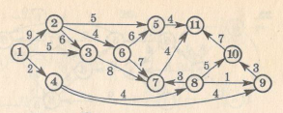  4. Минимизировать целевую функцию в задаче о назначениях для матрицы $\left(\begin{aligned}\begin{matrix}3 & 1 \\ 5 & 6 \\ 8 & 1\end{matrix} \begin{matrix}1 & 4 \\ 2 & 4 \\ 4 & 7\end{matrix} \\ \begin{matrix} 6 & 9 & 2\end{matrix} 9 \end{aligned}\right)$.  5. Максимизировать целевую функцию в задаче о назначениях для матрицы  $\left(\begin{aligned}\begin{matrix}2 & 3 \\ 7 & 5 \\ 2 & 5\end{matrix} \begin{matrix}6 & 8 \\ 7 & 4 \\ 7 & 1\end{matrix} \\ \begin{matrix} 3 & 1 & 10\end{matrix} 8 \end{aligned}\right)$.  6. Решить закрытую модель транспортной задачи  7. Решить открытую модель транспортной задачи
   | 20 | 26 | 16 | 38 | 20
  40 | 2 | 3 | 6 | 8 | 7
  35 | 5 | 7 | 4 | 2 | 5
  45 | 7 | 1 | 3 | 1 | 6
   | 20 | 25 | 15 | 40 | 20
  35 | 5 | 7 | 4 | 2 | 5
  45 | 7 | 1 | 3 | 1 | 6
  10 | 2 | 4 | 3 | 3 | 2
Владеть | - математическим аппаратом теории решения задач оптимизации;  - навыками выбора и практического применения возможных и наиболее эффективных методов оптимизации технологических процессов и свойств материалов;  - навыками корректировки технологические процессов на основе анализа результатов задач оптимизации технологических процессов и свойств материалов. | Примеры заданий на решение задач из профессиональной области:  1. Объем производства определяется производственной функцией  Y = 5K ^{0,25} L ^{0,75}, стоимость единицы капитальных и трудовых ресурсов одинаковы и равны: r =10, w=10 (все величины измеряются в условных единицах).  Производство имеет ресурсное ограничение C = 80. Требуется определить, каким должно быть распределение ресурсов, обеспечивающее максимальный выпуск продукции.  2. Планируется выпустить два вида метизной продукции. Для производства единицы продукции первого вида требуется 2 кг сырья первого вида, 1 кг сырья второго  вида. Для производства единицы продукции второго вида требуется 1 кг сырья первого вида, 1 кг сырья второго вида. Наличие сырья первого вида –10 кг; второго – 17 кг. Прибыль от реализации единицы продукции первого вида – 80 рублей; второго вида – 90 рублей.  Разработать оптимальный план выпуска продукции.  3. При создании сплава для новой продукции компания использует  железную руду, получаемую с четырех различных шахт. Как показал анализ,  чтобы получить сталь с заданными технологическими свойствами, нужно обеспечить содержание основных химических элементов А, В, С в исходном сырье  Руда с каждой шахты содержит все три элемента, но в разных количествах.  Состав руды приведен в таблице ниже  Задачей менеджеров компании является составление такой допустимой смеси составленной из руды с различных шахт, чтобы в одной ее тонне содержалось минимальное количество необходимых химических элементов при минимальной стоимости использованного сырья. Стоимость одной тонны руды с различных шахт приведена в таблице ниже.
  Элемент | Минимальное содержание,  кг/т
  А | 15
  B | 90
  C | 30
  Элемент | Шахта (содержание элементов, кг/т)
  Элемент | 1 | 2 | 3 | 4
  А | 15 | 4 | 15 | 9
  B | 80 | 120 | 45 | 85
  C | 45 | 100 | 60 | 35
  Шахта | Стоимость руды, у.ед.
  1 | 500
  2 | 300
  3 | 450
  4 | 420

б) Порядок проведения промежуточной аттестации, показатели и критерии оценивания.
проводится в устной форме по билетам, каждый из которых включает 2 теоретических вопроса и одно практическое задание.
Показатели и критерии оценивания зачета:
на оценку «зачтено» студент должен показать высокий уровень знания материала по дисциплине не только на уровне воспроизведения и объяснения информации, но и продемонстрировать интеллектуальные навыки решения проблем, нахождения уникальных ответов, вынесения критических суждений; продемонстрировать знание и понимание законов дисциплины, умение оперировать этими знаниями в профессиональной деятельности;
на оценку «не зачтено» студент не может показать знания на уровне воспроизведения и объяснения информации по дисциплине, не может показать интеллектуальные навыки решения простых задач, умение критически оценивать свои личностные качества, намечать пути и выбирать средства развития достоинств и устранения недостатков.

